2025年成人高等教育学士学位
外语考试报名费缴费指南
一、登陆武汉工程大学校园统一缴费平台（网址：http://cwwsjf.wit.edu.cn/wsjf/）。
用户名和密码：2023/2024级成教学生（学号为2023/2024开头，长度为11位数）以学号为用户名，以“Wit+身份证后六位”为初始密码（例如Wit123456），其余学生以身份证号为用户名，以Wit000000为初始密码。


二、进入缴费平台后，可查询到未完成的收费项目，点击右上角的“其他费用”；
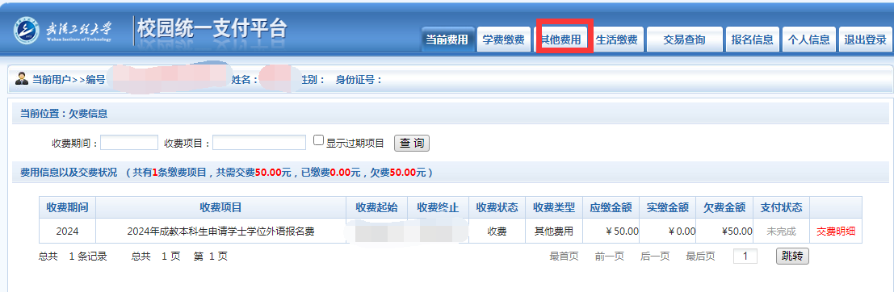
三、根据提示点击“下一步”，完成微信缴费。
